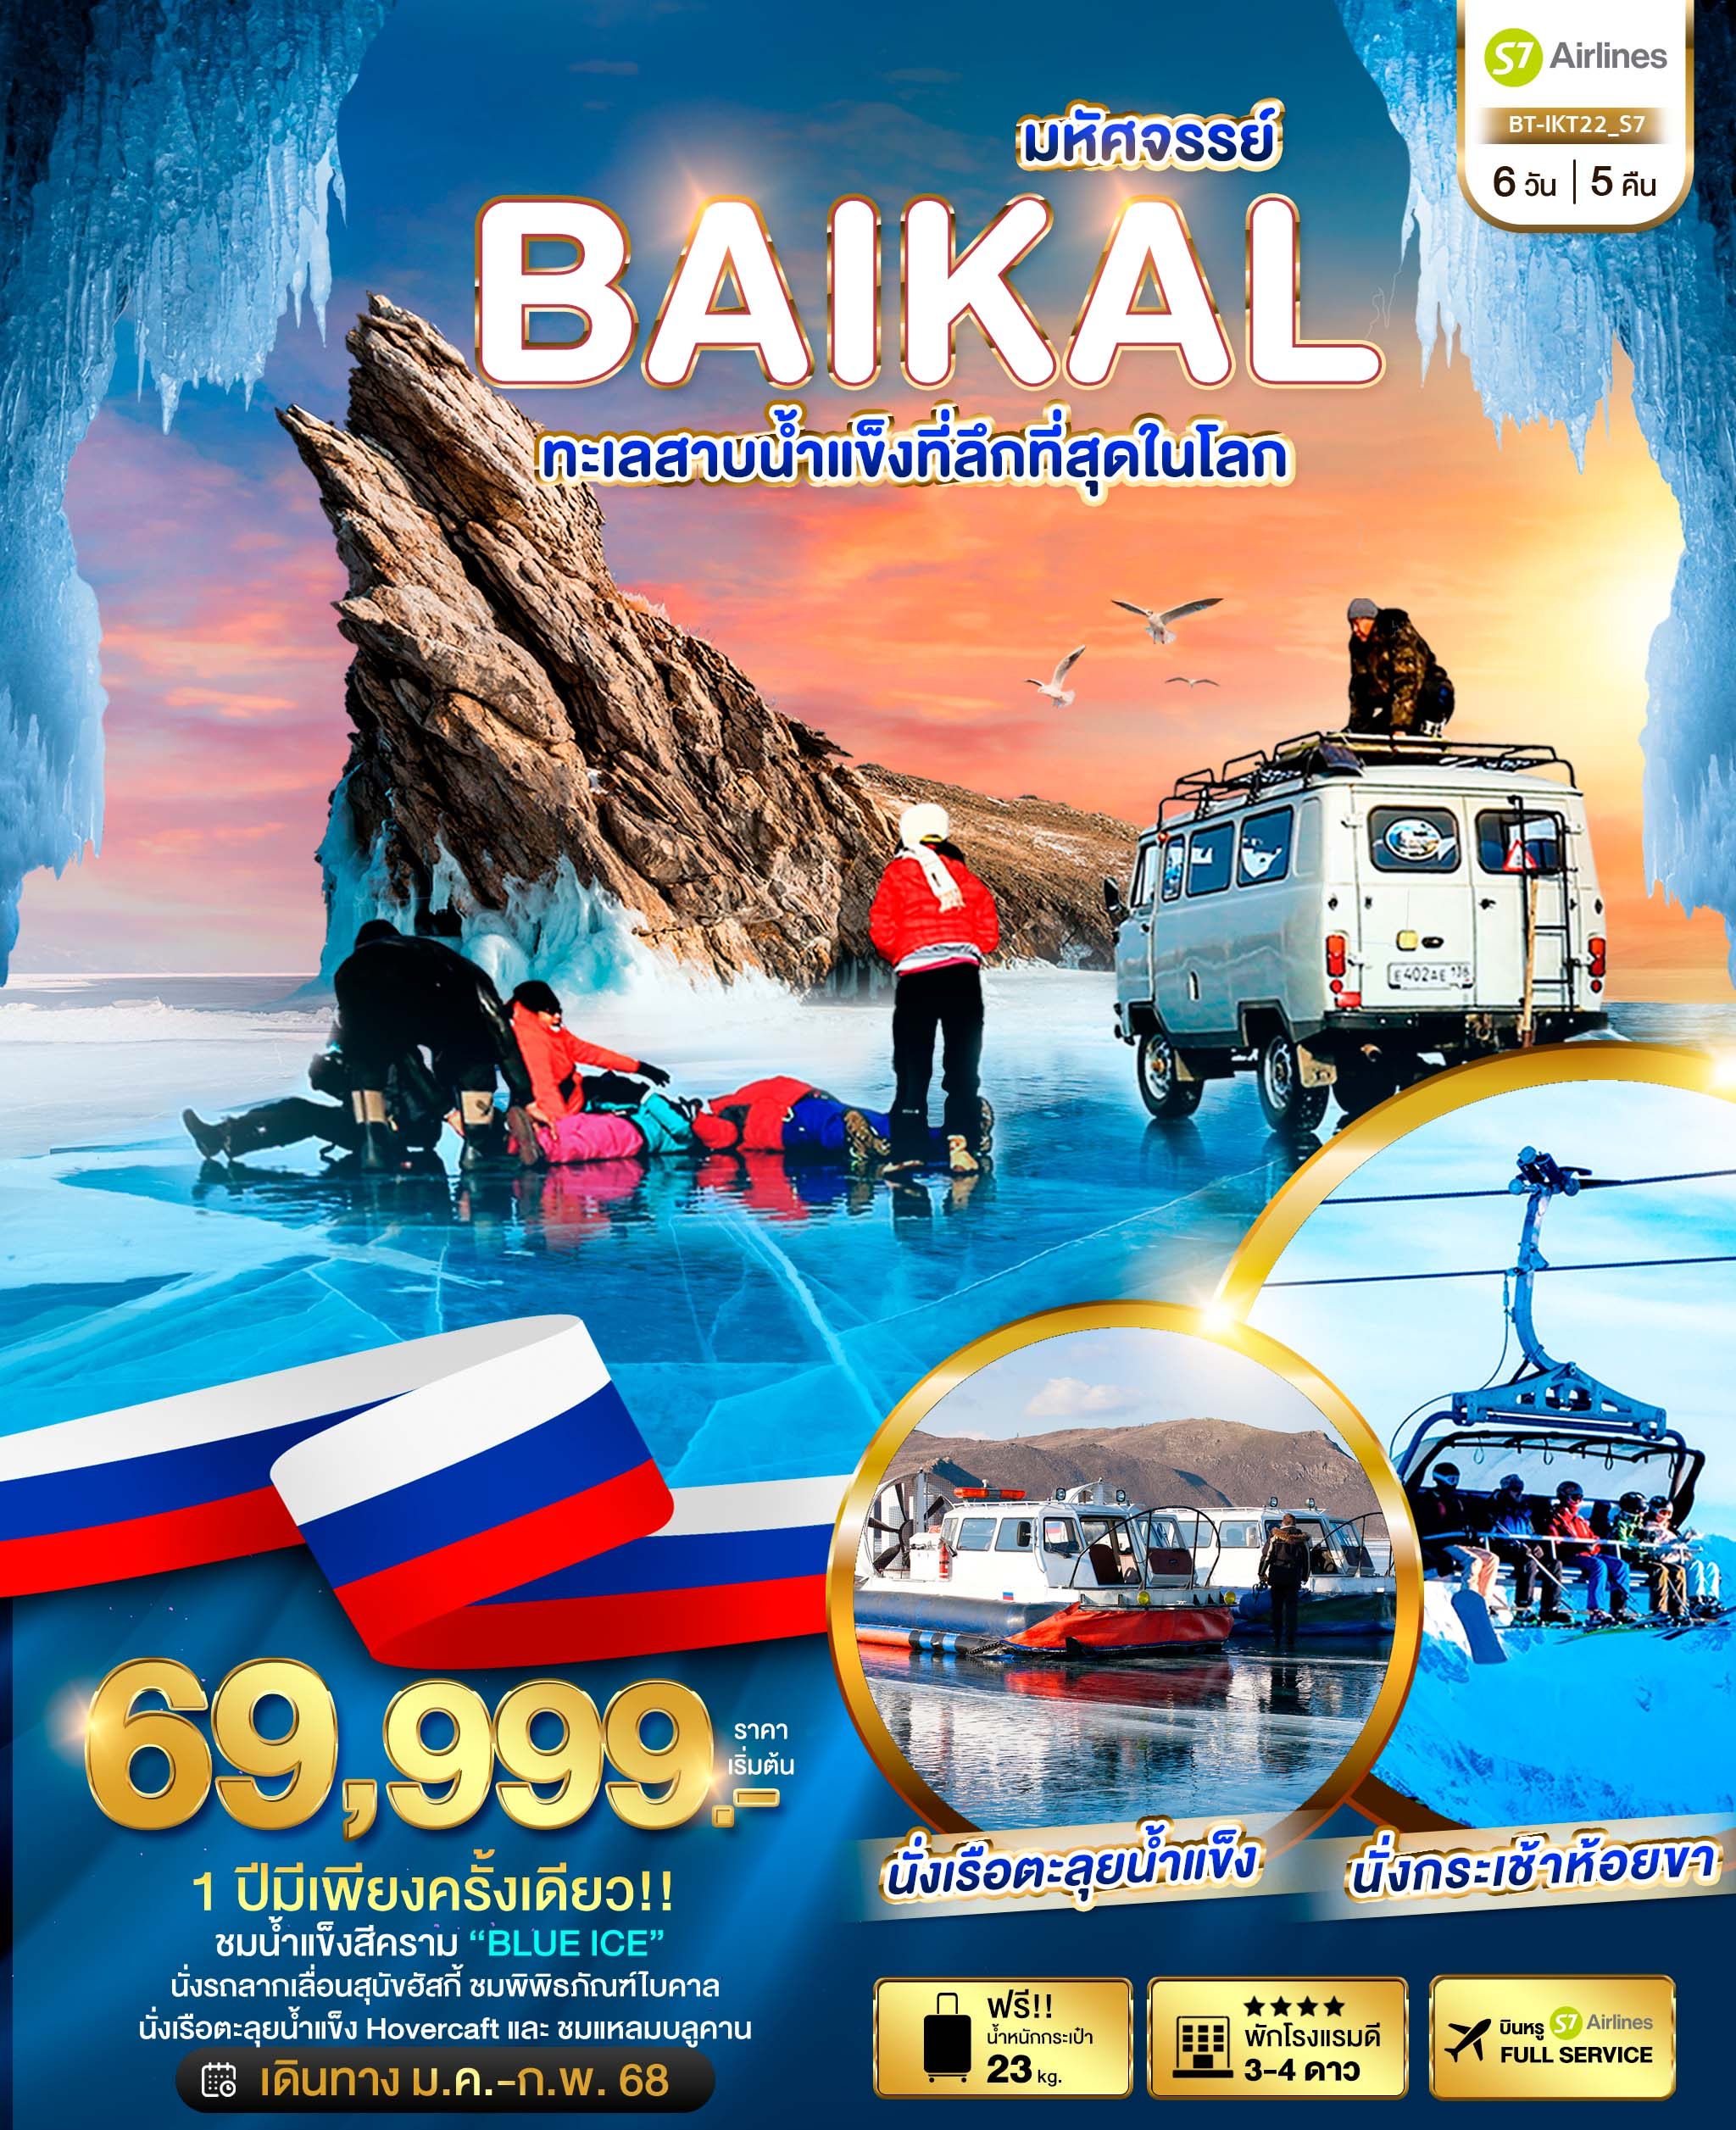
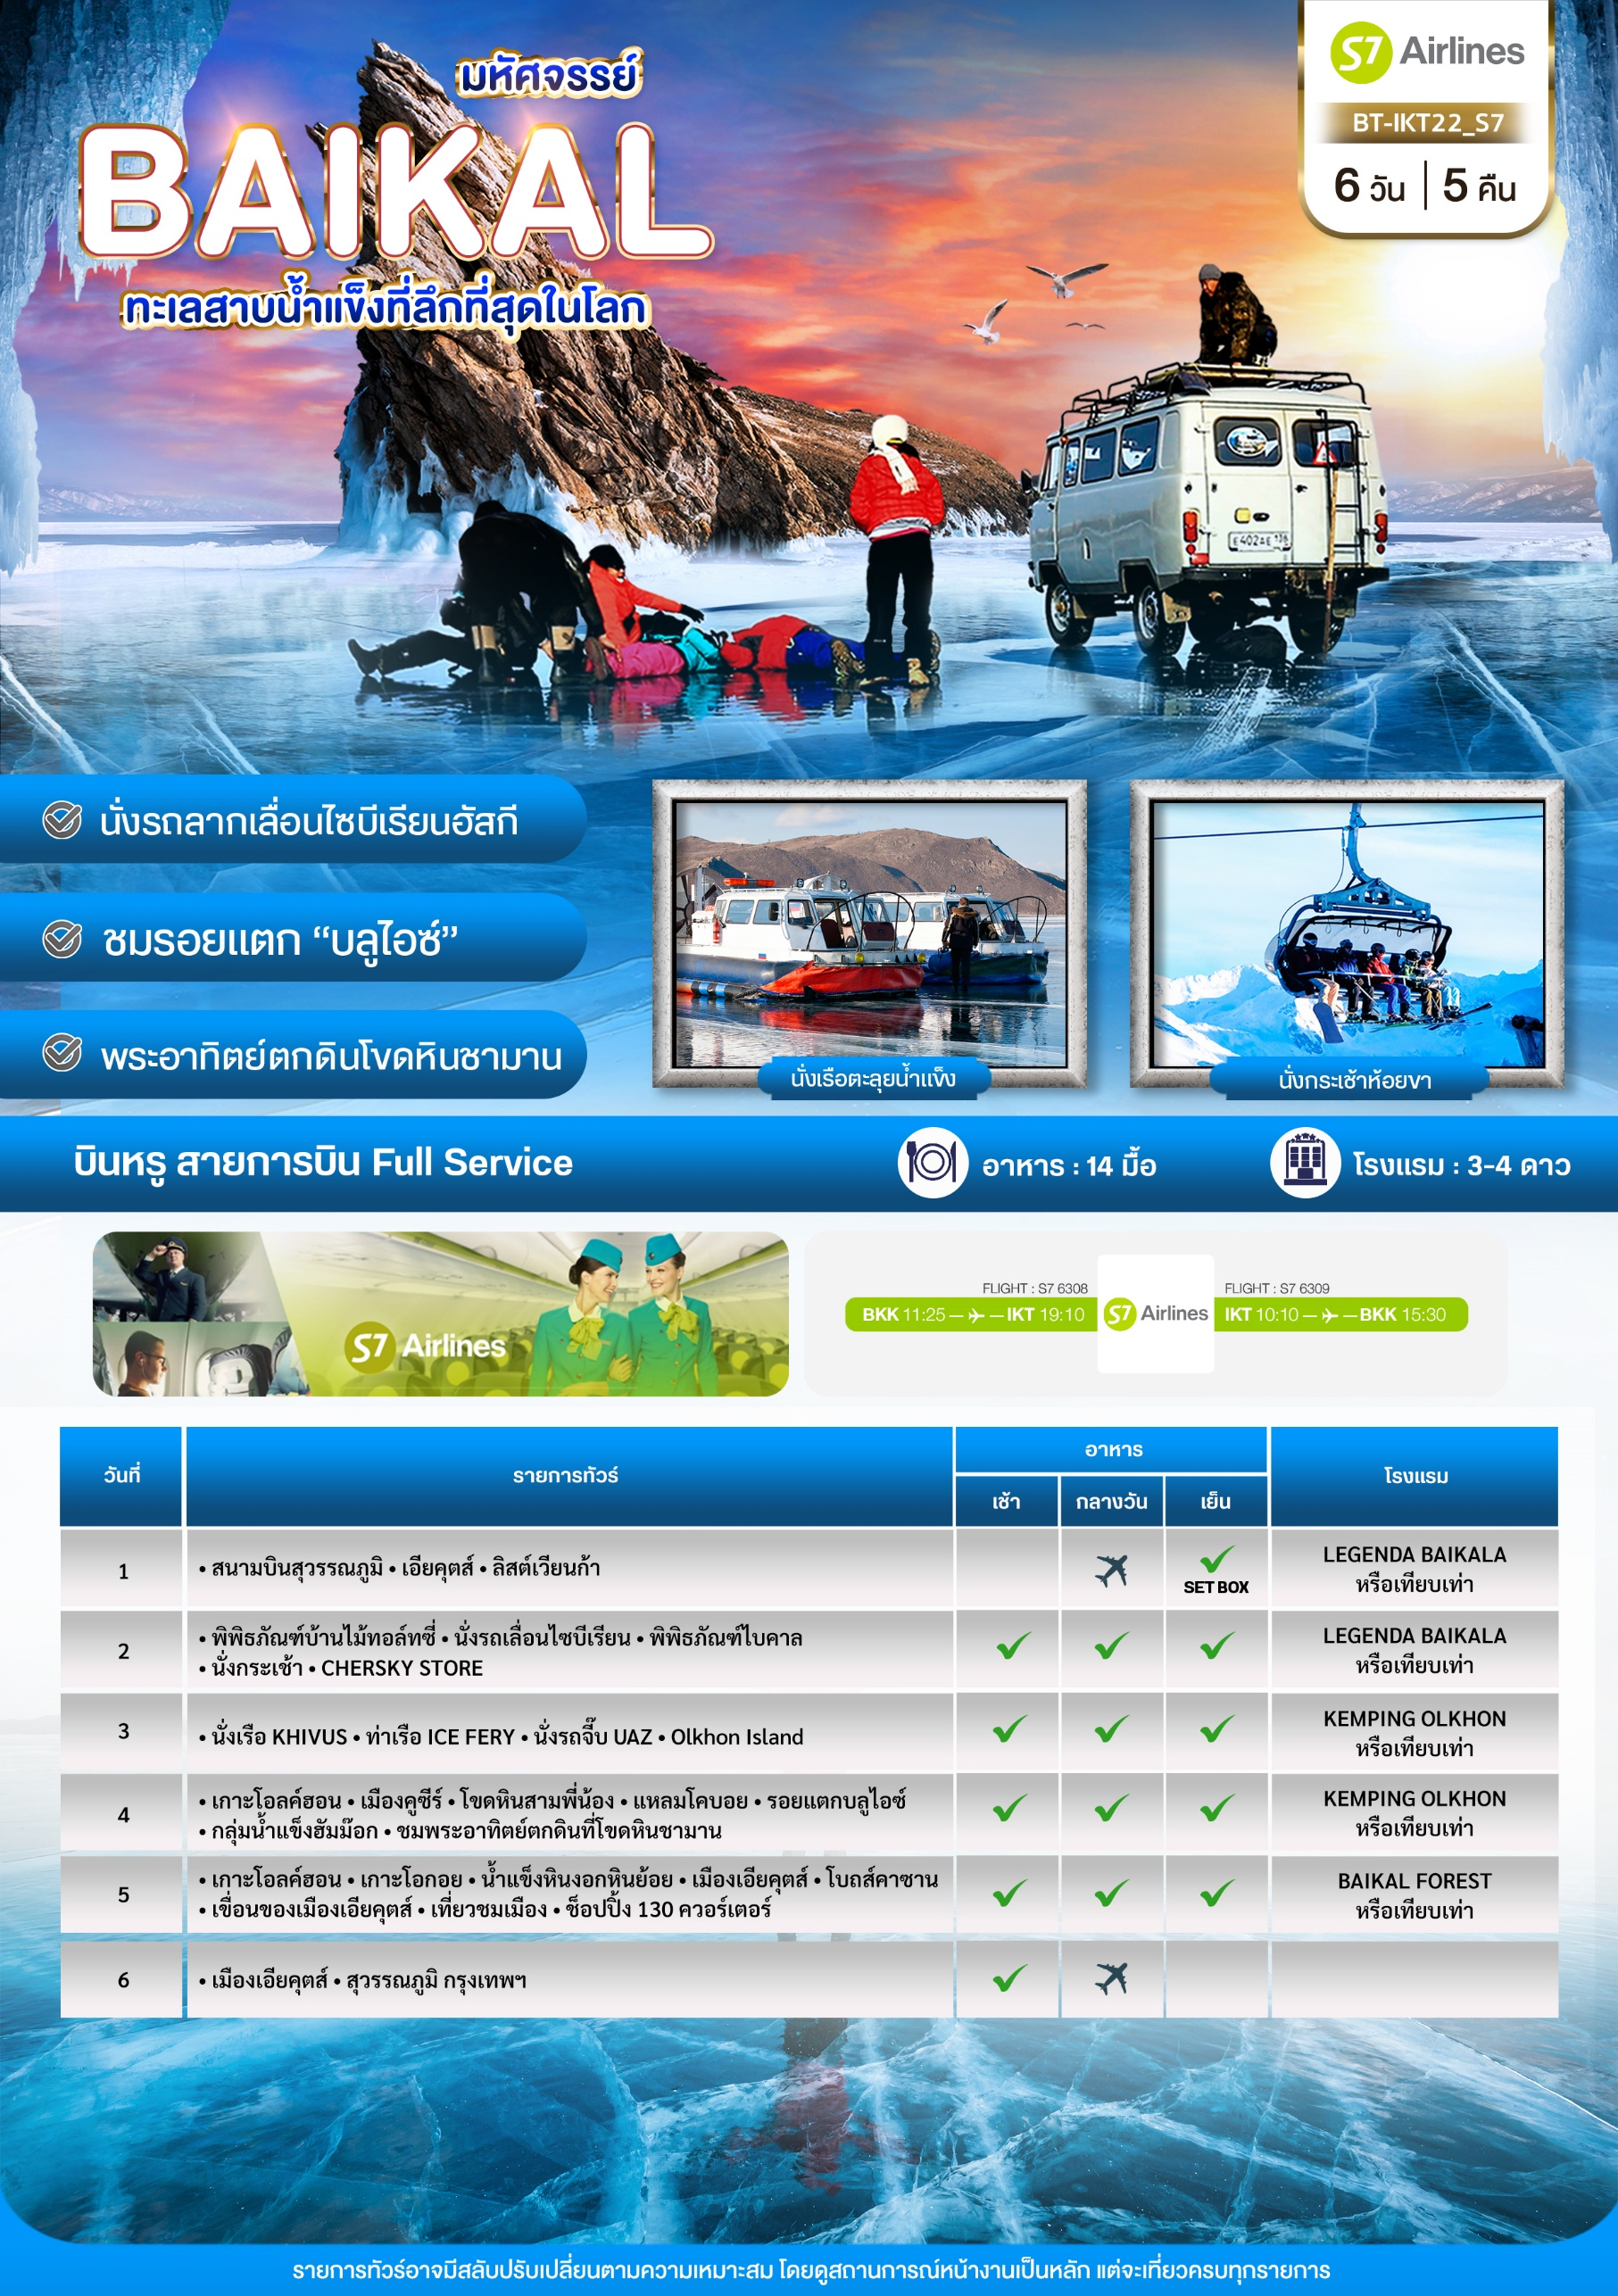

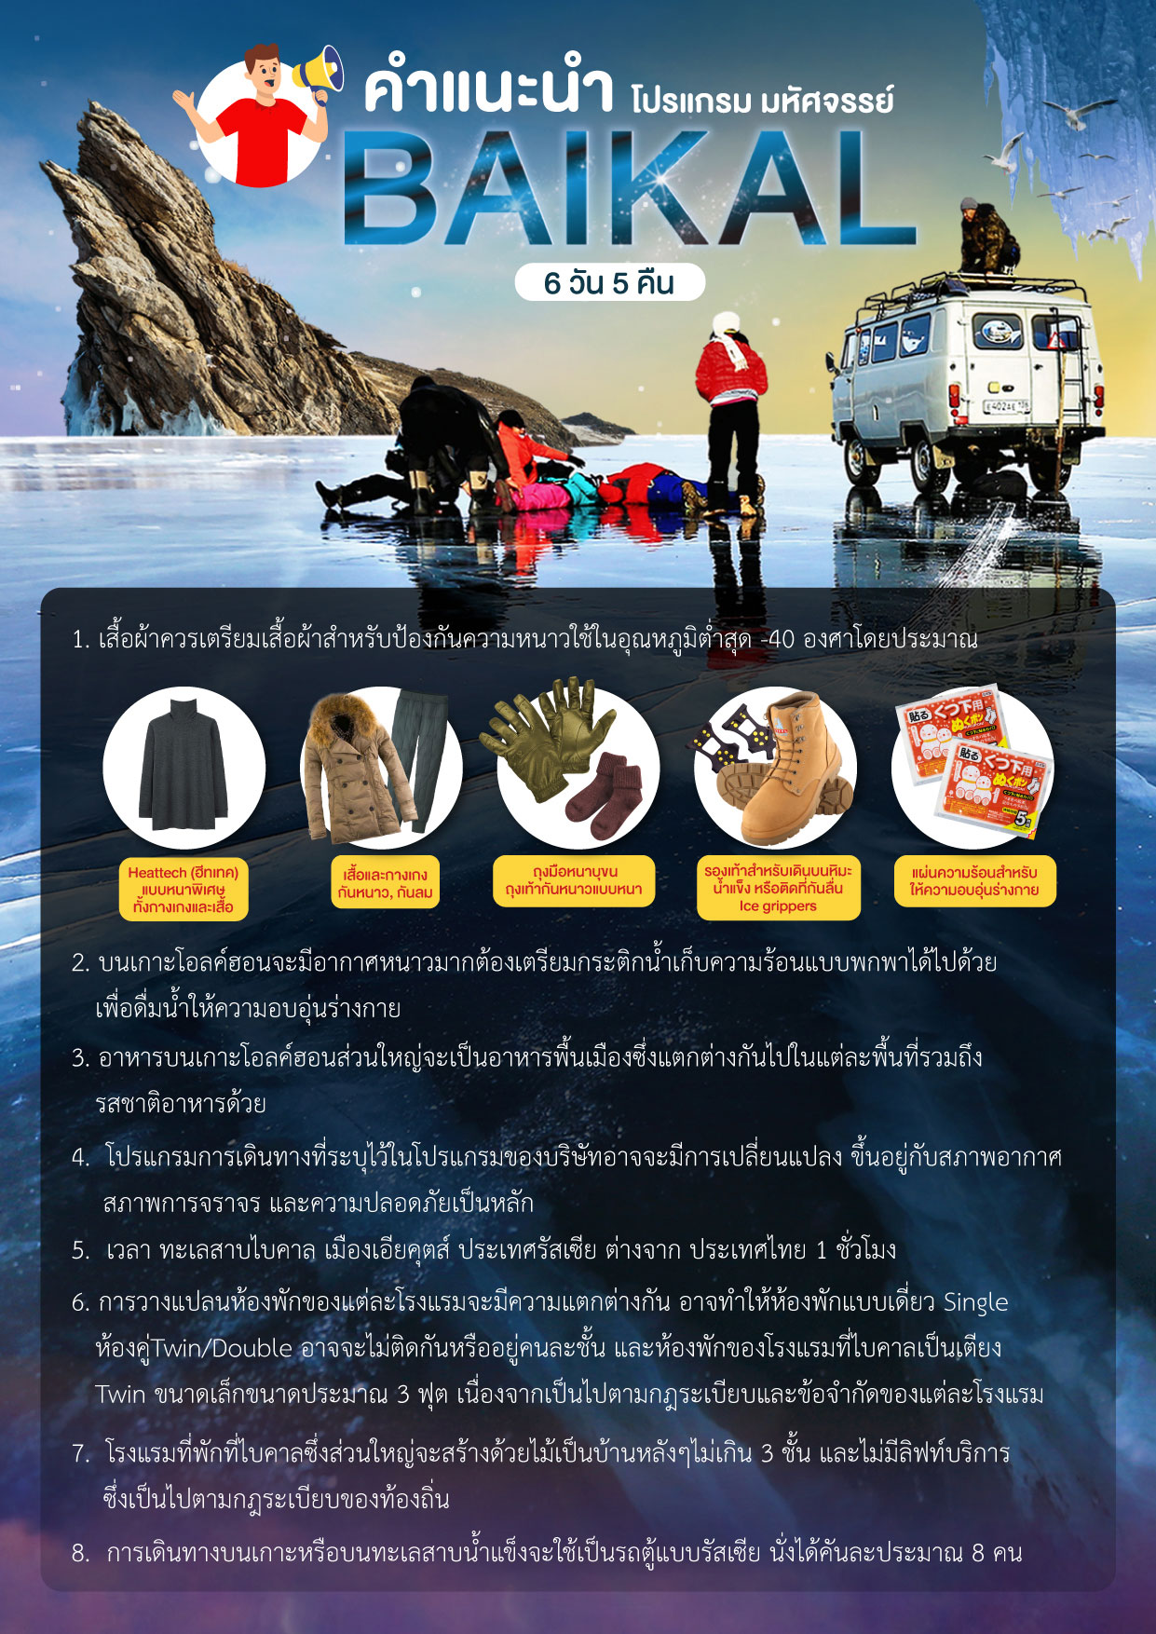

\
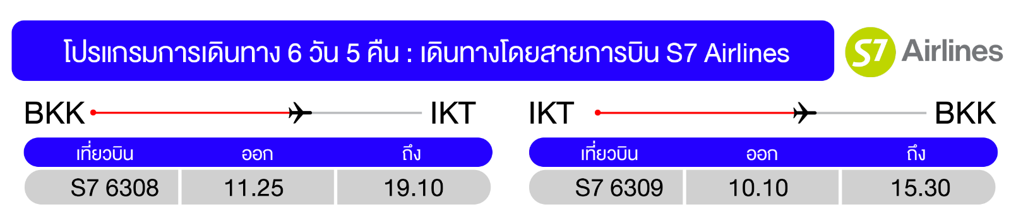
วันแรก สนามบินสุวรรณภูมิ กรุงเทพฯ • เมืองเอียคุตส์ รัสเซีย • ลิสต์เวียนก้า
(-/บนเครื่อง/SETBOX)

08.30 น. พร้อมกันที่ สนามบินสุวรรณภูมิ ชั้น 4 ประตู 7 เคาน์เตอร์ P สายการบิน S7 AIRLINES (S7) โดยมีเจ้าหน้าที่อำนวยความสะดวกแก่ทุกท่าน

11.25 น. ออกเดินทางสู่ ท่าอากาศยานนานาชาติเอียร์คุตส์ ประเทศรัสเซีย โดยเที่ยวบินที่ S7 6308

(บริการอาหารและเครื่องดื่มบนเครื่อง) (ใช้เวลาเดินทางประมาณ 6 ชั่วโมง)



19.10 น. เดินทางถึง เมืองเอียคุตส์ ISKUTSK ประเทศรัสเซีย นำท่านผ่านพิธีตรวจคนเข้าเมืองเป็นที่เรียบร้อย พบการต้อนรับอย่างอบอุ่นจากเจ้าหน้าที่ (**เวลาท้องถิ่นของประเทศรัสเซียเร็วกว่าประเทศไทยประมาณ 1 ชั่วโมง) จากนั้น นำท่านเดินทางสู่ เมืองลิสต์เวียนก้า (Listvyanka) (ใช้เวลาเดินทางประมาณ 1.30 ชั่วโมง) ซึ่งตั้งอยู่บนพื้นที่หุบเขาริมทะเลสาบไบคาล และ

ปากแม่น้ำอังคาร่า เป็นแม่น้ำเพียงสายเดียวที่เป็นจุดระบายน้ำออกของทะเลสาบไบคาล
เย็น บริการอาหารเย็นแบบ SETBOX
ที่พัก Legenda baikala Hotel หรือเทียบเท่าระดับ 4 ดาวมาตรฐานรัสเซีย เมืองลิสต์เวียนก้าเท่านั้น
(โรงแรมที่ระบุในรายการทัวร์เป็นเพียงโรงแรมที่นำเสนอเบื้องต้นเท่านั้น ซึ่งอาจมีการเปลี่ยนแปลงแต่โรงแรมที่เข้าพักจะเป็นโรงแรมระดับเทียบเท่ากัน)
วันที่สอง ลิสต์เวียนก้า • พิพิธภัณฑ์บ้านไม้ทอล์ทซี่ • นั่งรถเลื่อนไซบีเรียน • พิพิธภัณฑ์ไบคาล •
นั่งกระเช้า • Chersky Stone (เช้า/กลางวัน/เย็น)

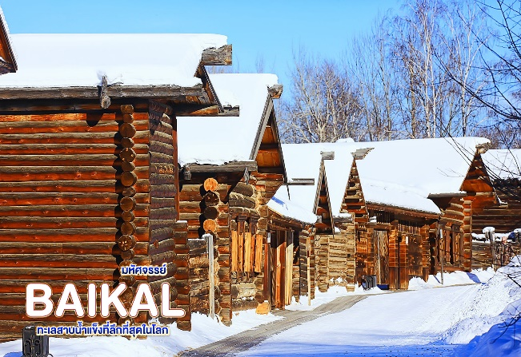
เช้า บริการอาหารเช้า ณ ห้องอาหารของโรงแรม
นำท่านเข้าชมพิพิธภัณฑ์สถาปัตยกรรมและชาติพันธุ์บ้านไม้ทอล์ทซี่ (Taltsy Museum) เป็นพิพิธภัณฑ์บนพื้นที่กลางแจ้ง มีเนื้อที่กว่า 166 เอเคอร์ ภายในแสดงชีวิตความเป็นอยู่ของชาวไซบีเรียสมัยก่อน มีโบสถ์ไม้ บ้าน ฟาร์ม และชนเผ่าต่างๆ ที่อยู่รอบทะเลสาบ หลังจากที่มีการสร้างเขื่อนพลังน้ำในทะเลสาบไบคาล ทำให้น้ำท่วมชุมชนบางจุด จึงได้ย้ายบ้านเก่าและโบราณสถาน เช่น โบสถ์ไม้ โรงเรียน นำมาจัดแสดงไว้ในที่แห่งนี้
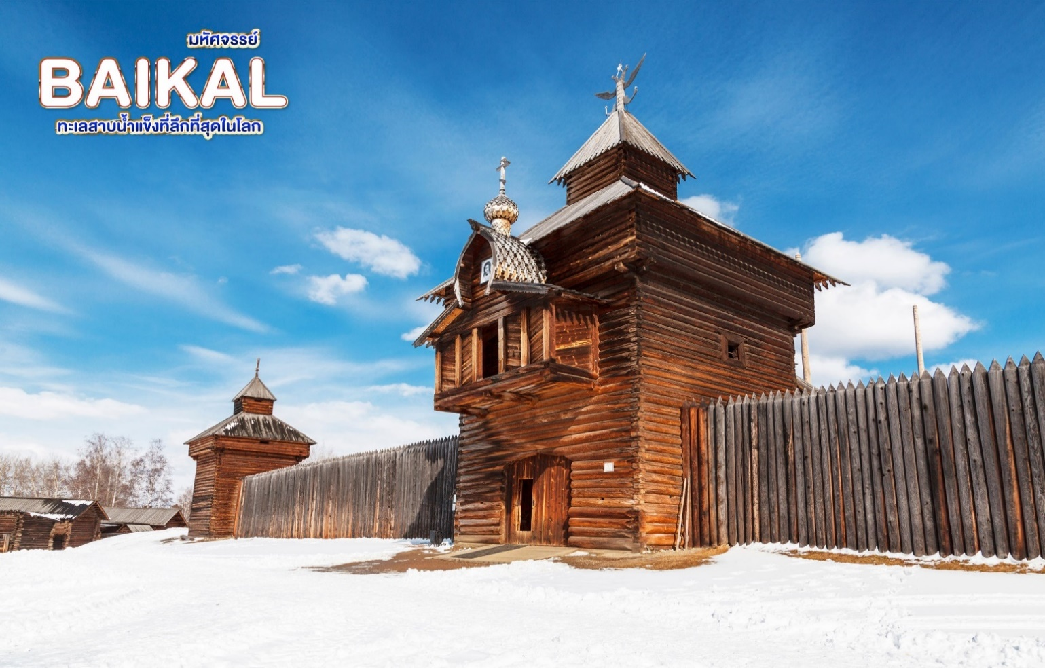

จากนั้น นำท่านตื่นตาตื่นใจไปกับการนั่งรถเลื่อนไซบีเรียนฮัสกี้หรือที่เรารู้จักกันว่าสุนัขลากเลื่อน(Dog Riding) ที่มีเพียงในเฉพาะฤดูหนาว ในช่วงประมาณ ค.ศ. 1800 -1900 นักเดินทางและนักขุดทองกว่าหมื่นคน พากันบินไปยังขั้วโลกเหนือเพื่อทำการขุดหาทอง แต่การเดินทางมีความยากลำบากทั้งสภาพอากาศที่หนาวเหน็บเป็นอย่างมาก จึงได้มีการนำสุนัขลากเลื่อน มาใช้ในการเดินทาง รวมถึงส่งจดหมาย และส่งข่าวสารถึงกัน (ใช้เวลานั่งสุนัขลากเลื่อนประมาณ 10 นาที)
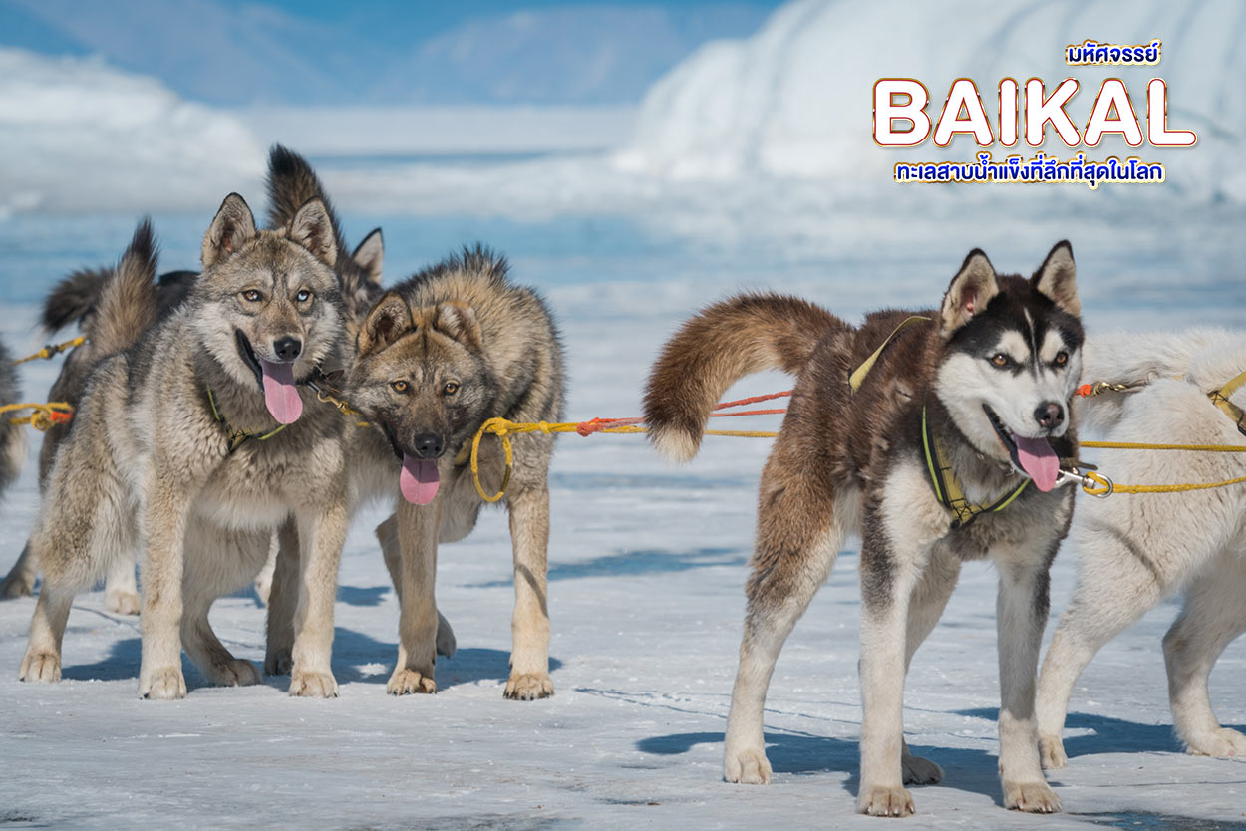
เที่ยง บริการอาหารกลางวัน ณ ร้านอาหาร
จากนั้น นำท่านเข้าชมพิพิธภัณฑ์ไบคาล(Baikal Museum) เพื่อเรียนรู้เรื่องระบบนิเวศน์ของทะเลสาบไบคาลที่ประกอบไปด้วยพืช และ สัตว์หลากหลายสายพันธุ์ที่น่าสนใจ รวมไปถึงดาวเด่นของพิพิธภัณฑ์ นั้นคือ “แมวน้ำไบคาล” นอกจากนี้ยังมีนิทรรศการจำลองสภาพใต้น้ำของทะเลสาบไบคาล
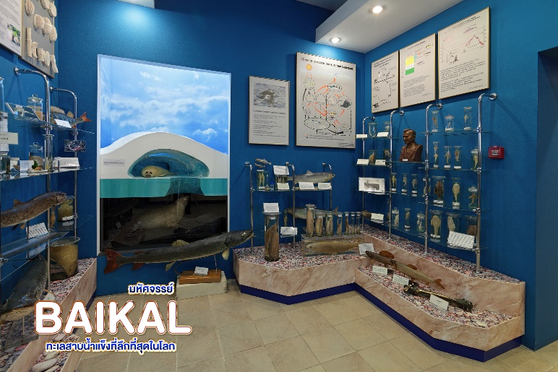
จากนั้น นำท่านขึ้นกระเช้าแบบห้อยขา CHAIR LIFT เพื่อเดินทางสู่ CHERSKY STONE และบนยอดเขาแห่งนี้จะเป็นจุดเล่นสกียอดนิยมและเป็นจุดชมทัศนียภาพที่งดงาม ด้านบนยอดเขาที่ปกคลุมไปด้วยหิมะหนาในช่วงฤดูหนาว พาหนะที่ใช้ในการเดินทางจะเป็นลักษณะคล้ายกับ เคเบิ้ลคาร์แต่เป็นแบบเปิด โดยการนั่งห้อยขา และไต่ระดับความสูงขึ้นไปเรื่อยๆโดยมีความสูงจากน้ำทะเลถึง 755 เมตร ด้วยกัน
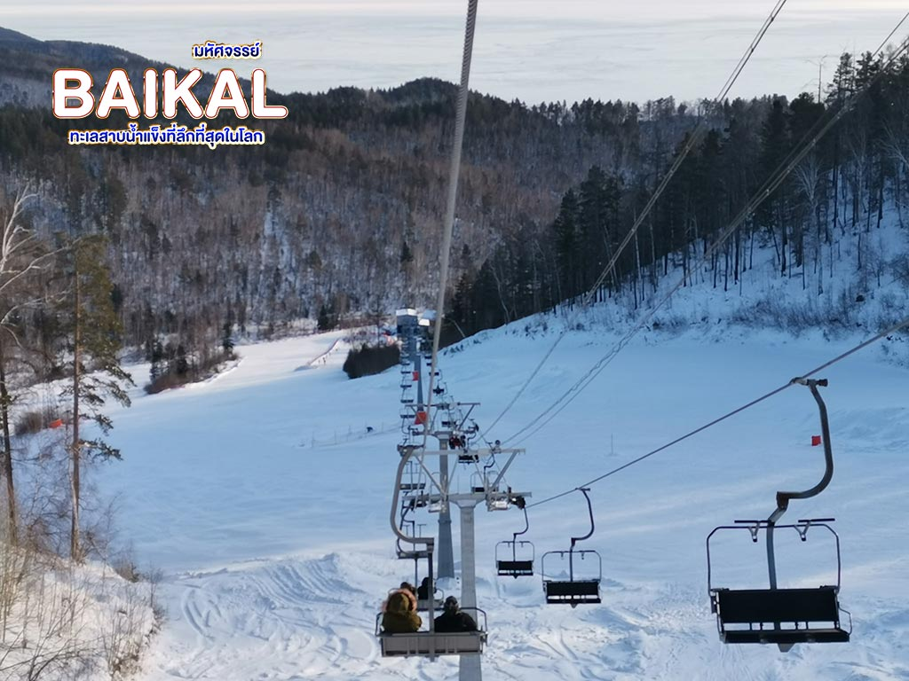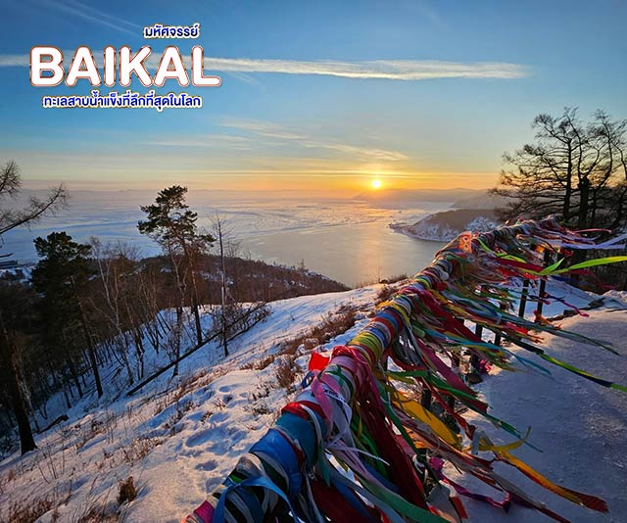
เย็น บริการอาหารเย็น ณ ห้องอาหารของโรงแรม
ที่พัก Legenda baikala Hotel หรือเทียบเท่าระดับ 4 ดาวมาตรฐานรัสเซีย เมืองลิสต์เวียนก้าเท่านั้น
(โรงแรมที่ระบุในรายการทัวร์เป็นเพียงโรงแรมที่นำเสนอเบื้องต้นเท่านั้น ซึ่งอาจมีการเปลี่ยนแปลงแต่โรงแรมที่เข้าพักจะเป็นโรงแรมระดับเทียบเท่ากัน)
**หมายเหตุ เนื่องจากจะต้องใช้รถจี๊ป UAZ ในการเดินทางไปยังเกาะโอลค์ฮอนในวันต่อไป
กรุณาจัดเตียมกระเป๋าสัมภาระขนาดเล็ก สำหรับ 2 คืน เพื่อความสะดวกในการท่องเที่ยว**
วันที่สาม นั่งเรือ Khivus • ท่าเรือ Ice Ferry • นั่งรถจี๊ป UAZ • เกาะ โอลค์ฮอน (เช้า/กลางวัน/เย็น)

เช้า บริการอาหารเช้า ณ ห้องอาหารของโรงแรม
จากนั้น นำท่าน นั่งเรือ Khivus ซึ่งเป็นเรือสะเทิ้นน้ำ สะเทิ้นบก ที่วิ่งได้ทั้งบนผิวน้ำ หิมะ และพื้นน้ำแข็ง โดยเราจะใช้เวลาล่องเรือประมาณ 2 ชั่วโมง
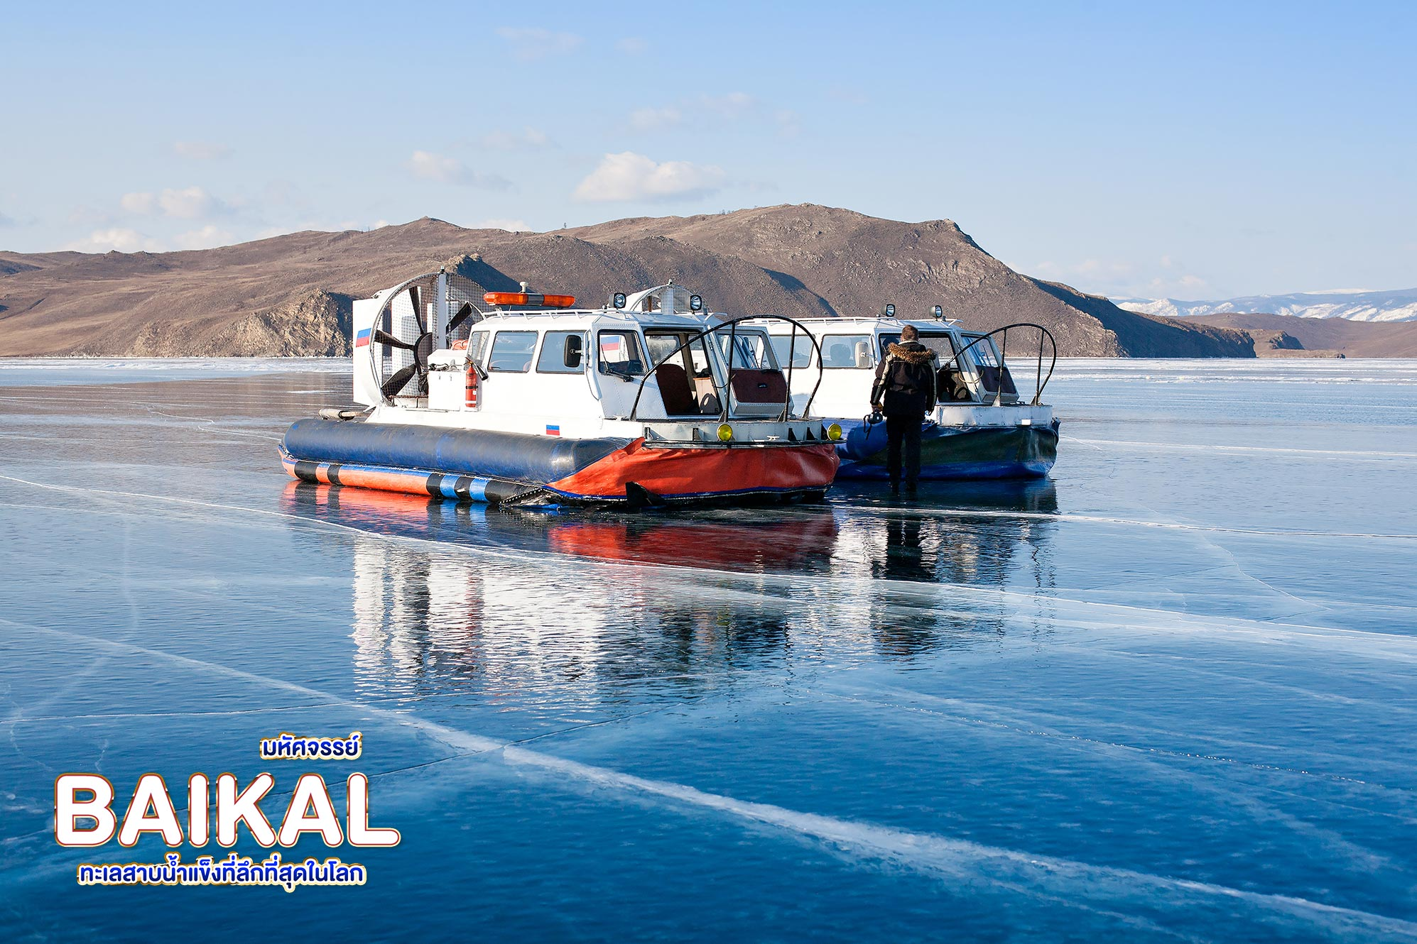
กลางวัน บริการอาหารกลางวัน ณ ร้านอาหาร
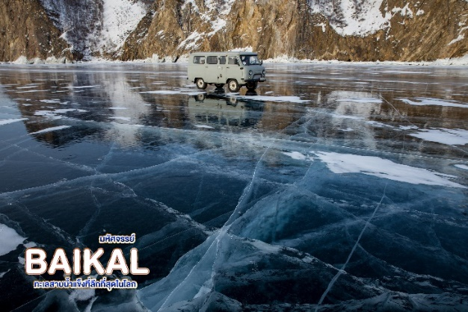
นำท่านเดินทางสู่เกาะโอลค์ฮอน Olkhon Island โดยรถบัส (ใช้เวลาเดินทางประมาณ 6 ชั่วโมง) เป็นเกาะที่ใหญ่ที่สุดในทะเลสาบไบคาล ประชากรส่วนใหญ่เป็นชาวเบอร์ยาติ ที่นับถือศาสนาพุทธผสมผี ซึ่งมีบรรพบุรุษเป็นชาวมองโกเลีย พื้นที่ศักดิ์สิทธิ์ของหมู่บ้านคือบริเวณแหลมเบอร์คาน ซึ่งจะมีถ้ำที่อนุญาตให้เฉพาะคนทรงหรือชาแมนเท่านั้นที่เข้าไปทำพิธีกรรมได้ โดยชาวบ้านเชื่อว่าที่นี่คือที่สถิตของเทพเจ้าประจำทะเลสาบไบคาล สำหรับนักท่องเที่ยว นอกจากจะได้มองดูอยู่ไกลๆ จะเห็นเสาผูกผ้าสีสันสดใส เป็นเครื่องหมายบ่งบอกว่า เลยจุดนี้ไปคือพื้นที่ศักดิ์สิทธิ์
จากนั้น การเดินทางสู่เกาะโอลค์ฮอน รถจะจอดบริเวณท่าเรือ(Ice Ferry) และเรือไม่สามารถวิ่งได้เนื่องจากทะเลสาบจะเป็นน้ำแข็ง ให้ท่านได้นั่งรถจี๊บ UAZ เพื่อเดินทางเข้าสู่โอลค์ฮอน เป็นรถขับเคลื่อน 4 ล้อซึ่งเป็นยานพาหนะที่ใช้วิ่งบนเกาะโดยเฉพาะ เนื่องจากพื้นที่บนเกาะมีลักษณะของที่ราบ ภูเขา และเนินดินผสมกัน เส้นทางส่วนใหญ่เป็นถนนลูกรังสายเล็ก ๆ และในบางจุดจะเป็นร่องลึกอีกทั้งเส้นทางมีความคดเคี้ยว ซึ่งรถยนต์ทั่วไปไม่สามารถวิ่งผ่านได้ ระหว่างทางรถจะแล่นผ่านพื้นที่ๆ มีภูมิประเทศที่งดงามทางตอนเหนือของเกาะ ในฤดูหนาวพื้นผิวน้ำในทะเลสาบไบคาลจะจับตัวเป็นน้ำแข็งที่มีความหนาตั้งแต่ 80-250 เซนติเมตร ซึ่งรถ UAZ ที่พาเราเที่ยวบนเกาะสามารถลงไปแล่นบนน้ำแข็งได้
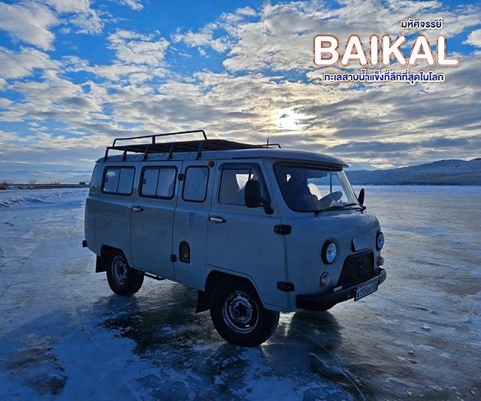
เย็น บริการอาหารเย็น ณ ห้องอาหารของโรงแรม
ที่พัก Kemping Olkhon Hotel หรือเทียบเท่าระดับ 3ดาวมาตรฐานรัสเซียบนเกาะโอลค์ฮอนเท่านั้น
(โรงแรมที่ระบุในรายการทัวร์เป็นเพียงโรงแรมที่นำเสนอเบื้องต้นเท่านั้น ซึ่งอาจมีการเปลี่ยนแปลงแต่โรงแรมที่เข้าพักจะเป็นโรงแรมระดับเทียบเท่ากัน)
วันที่สี่ เกาะโอลค์ฮอน • เมืองคูชีร์ • โขดหินสามพี่น้อง • แหลมโคบอย • รอยแตกบลูไอซ์ • กลุ่มน้ำแข็งฮัมม๊อก • ชมพระอาทิตย์ตกดินที่โขดหินชามาน (เช้า/กลางวัน/เย็น)

เช้า บริการอาหารเช้า ณ ห้องอาหารของโรงแรม
จากนั้น นำท่านเดินทางสู่ Kharantsy เมืองคูชีร์ (Khuzir) เมืองเล็กๆบนเกาะโอลค์ฮอนเป็นศูนย์กลางของการท่องเที่ยวทะเลสาบไบคาล เพื่อเยี่ยมชมโขดหินสามพี่น้อง(Cape Three Brothers) และ แหลมโคบอย(Cape Khoboy) ในช่วงฤดูหนาวนักท่องเที่ยวจะนิยมเดินทางมาถ่ายรูปผลึกน้ำแข็งที่สุดแสนจะงดงามที่เกิดขึ้นจากธรรมชาติ หากท่านต้องการที่จะถ่ายรูปสวยแปลกตาในถ้ำน้ำแข็งต่างๆ อาจจะต้องพยายามหาซอกหาหลืบเข้าไปถ่ายรูป แล้วแต่ว่าช่วงทีไปจะได้เจอผลึกน้ำแข็งที่ก่อตัวขึ้นนั้นมีมุมไหนบ้างที่เห็นแล้วถ่ายรูปออกมาได้สวย และความงดงามของที่นี่จะเต็มไปด้วยผลึกน้ำแข็งห้อยย้อยลงมาเหมือนหินงอกหินย้อยตามถ้ำ บวกกับแสงจากด้านนอกถ้ำทำให้ผลึกน้ำแข็งที่มองเห็นจะเป็นสีที่ไม่เหมือนกัน
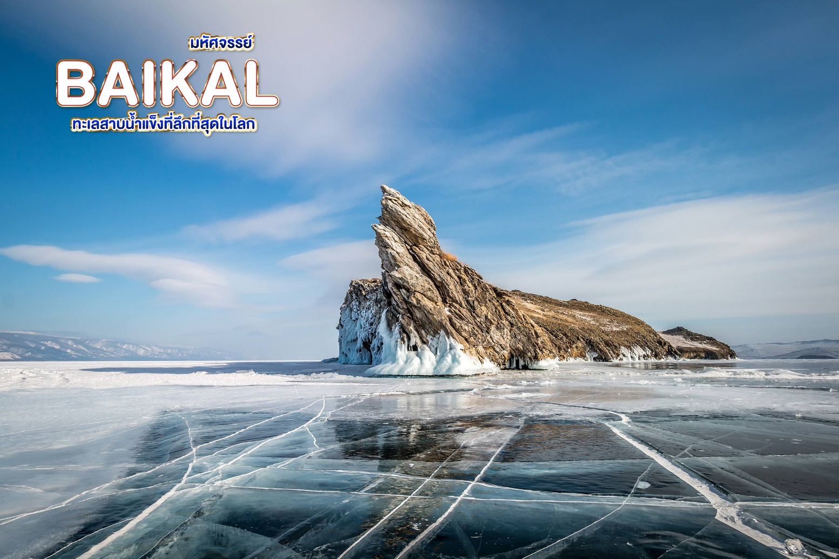
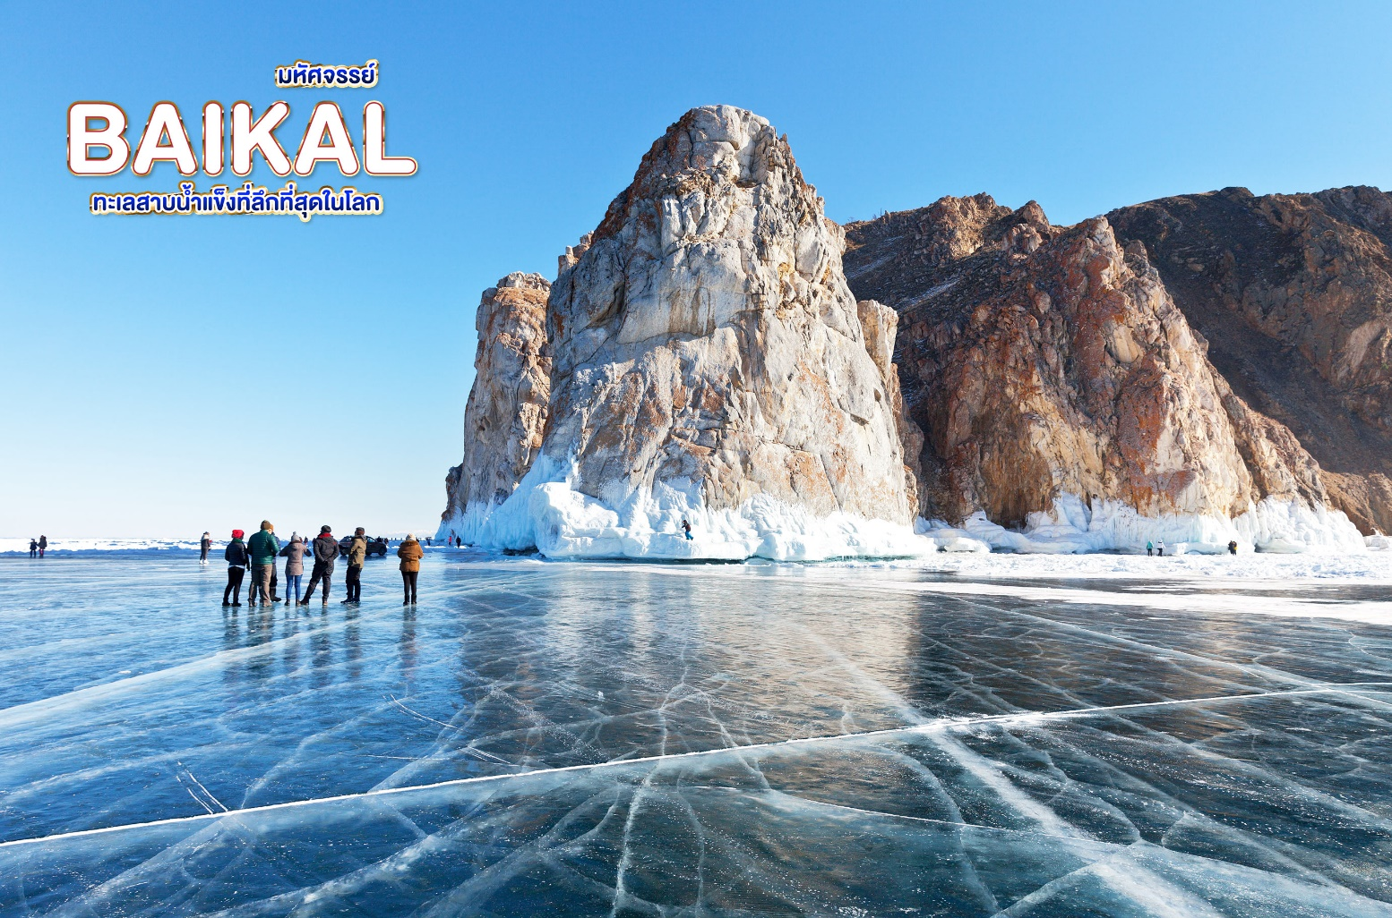
เที่ยง บริการอาหารกลางวัน ณ ร้านอาหาร
จากนั้น นำท่านเดินทางชมรอยแตกบลูไอซ์ (BLUE ICE) แผ่นน้ำแข็งใสๆ ที่แตกหักที่เกิดจากการขยายตัวของน้ำในทะเลสาบ สะท้อนแสงกับท้องฟ้า เป็นสีฟ้าสวยๆ ซึ่งมีหลายจุดภายในทะเลสาบ Baikal และท่านจะได้ชม กลุ่มน้ำแข็งฮัมม๊อก (Ice Hummocks)
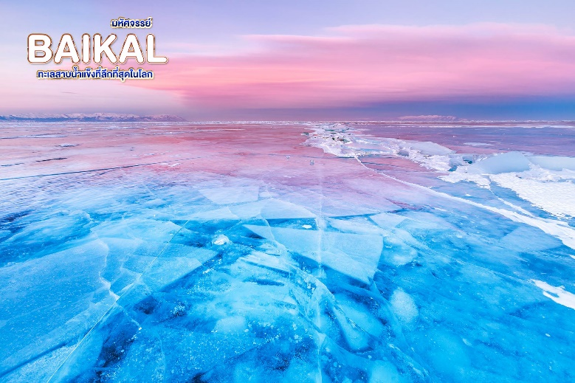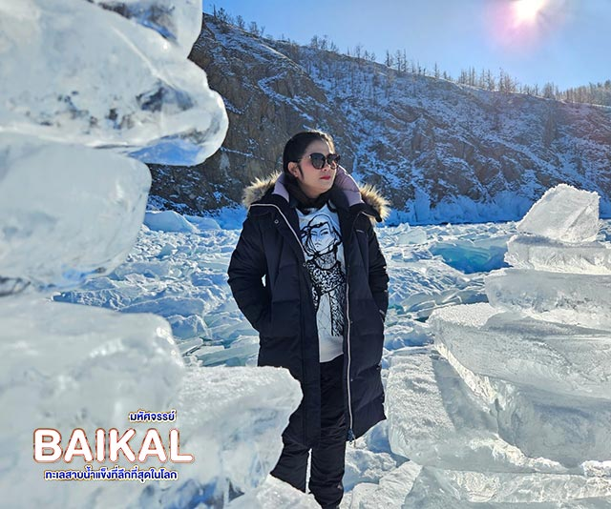
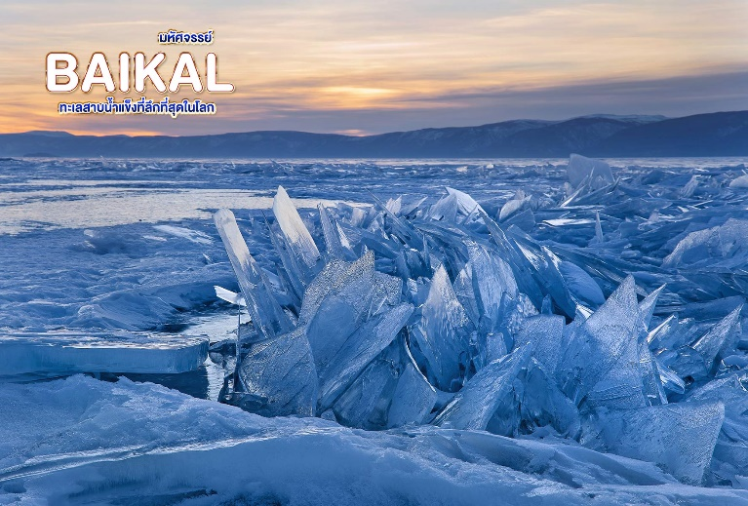
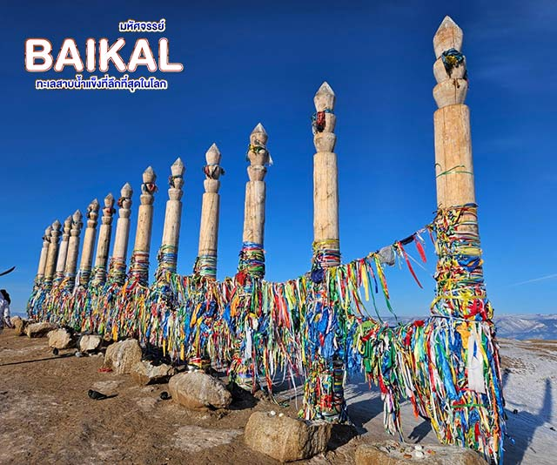
จากนั้น นำท่านชมพระอาทิตย์ตกดินที่โขดหินชามาน SHAMAN ROCK ชาวBuryat จะเคารพนับถือธรรมชาติ เชื่อว่าภูเขาต้นไม้ทะเลสาบนั้นมีวิญญาณอยู่ หมู่บ้านKhuzhir นั้นมีบริเวณจุดที่คนนิยมเดินไปถ่ายภาพชื่อว่า Shaman Rock เป็นสถานที่ศักดิ์สิทธิ์ของคนที่นี่ ตำนานเล่าว่าเทพผู้ดูแลทะเลสาบมีลูกสาว ลูกสาวจะหนีตามผู้ชายไป เทพเลยเขวี้ยงหินก้อนนี้มาขวางทางไว้ บริเวณ Shaman Rock นี้มีเสาที่ถูกผูกผ้าสีต่าง ๆ และเป็นสถานที่ที่ชาวบ้านใช้ตัดสินคดีความต่าง ๆ ที่นี่ โดยจะนำผู้ถูกกล่าวหามาตรึงทิ้งไว้บริเวณ Shaman Rock นี้ 1 คืน ถ้ามีชีวิตรอดผ่านสภาพอากาศอันโหดร้ายไปได้ ก็ถือว่าไม่มีความผิดในการถูกกล่าวหา
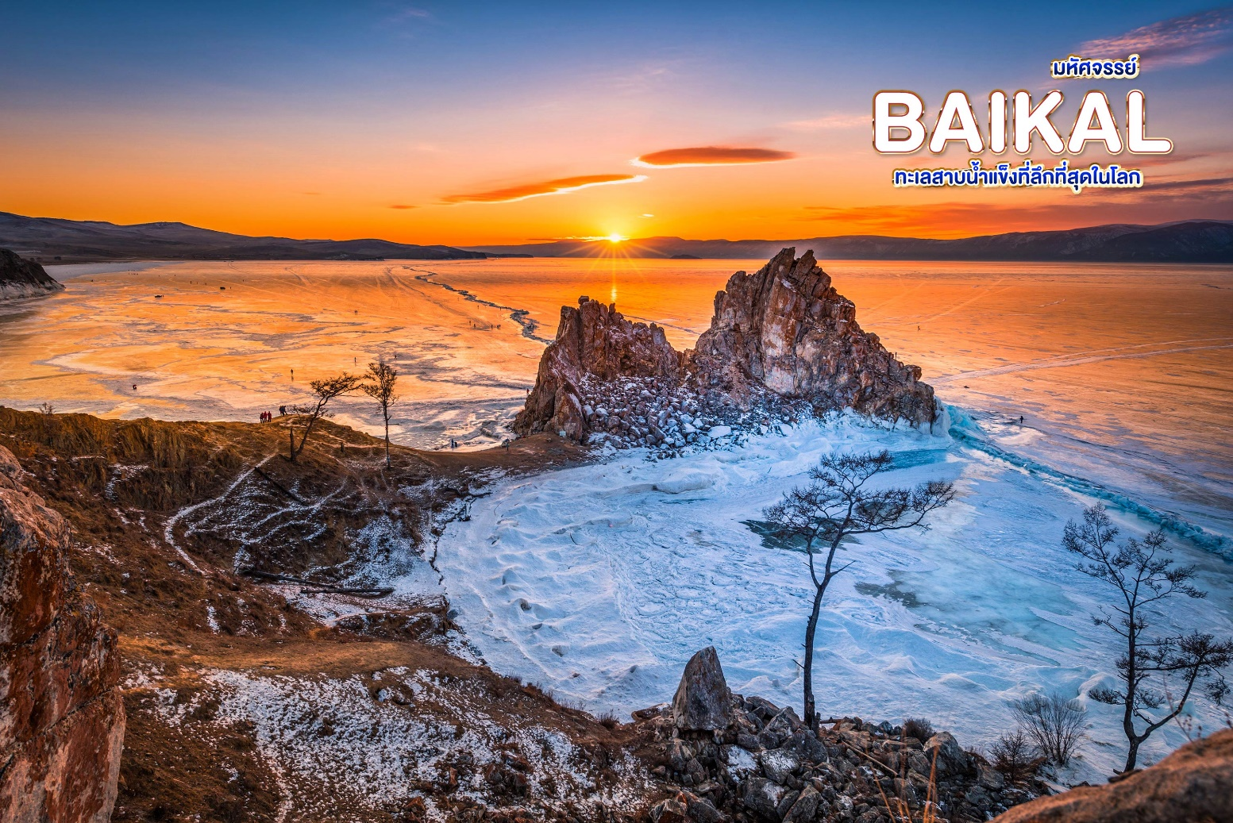
เย็น บริการอาหารเย็น ณ ห้องอาหารของโรงแรม
ที่พัก Kemping Olkhon Hotel หรือเทียบเท่าระดับ 3ดาวมาตรฐานรัสเซียบนเกาะโอลค์ฮอนเท่านั้น
(โรงแรมที่ระบุในรายการทัวร์เป็นเพียงโรงแรมที่นำเสนอเบื้องต้นเท่านั้น ซึ่งอาจมีการเปลี่ยนแปลงแต่โรงแรมที่เข้าพักจะเป็นโรงแรมระดับเทียบเท่ากัน)
วันที่ห้า เกาะโอลค์ฮอน • เกาะโอกอย • น้ำแข็งหินงอกหินย้อย • เมืองเอียคุตส์ • โบสถ์คาซาน เขื่อนเมืองเอียคุตส์ • เที่ยวชมเมือง • ช้อปปิ้ง 130 ควอร์เตอร์ (เช้า/กลางวัน/เย็น)

เช้า บริการอาหารเช้า ณ ห้องอาหารของโรงแรม
นำท่านเดินทางสู่ทางตอนใต้เป็นส่วนหนึ่งของเกาะโอลค์ฮอนและเกาะโอกอย (Olkhon Island and Ogoy Island) ชมความงามของน้ำแข็งหินงอกหินย้อย(Ice Caves and Iccles)เป็นอีก 1 ไฮไลท์ที่เราไม่ควรพลาดเมื่อเดินทางมาถึงยังที่ทะเลสาบไบคาล
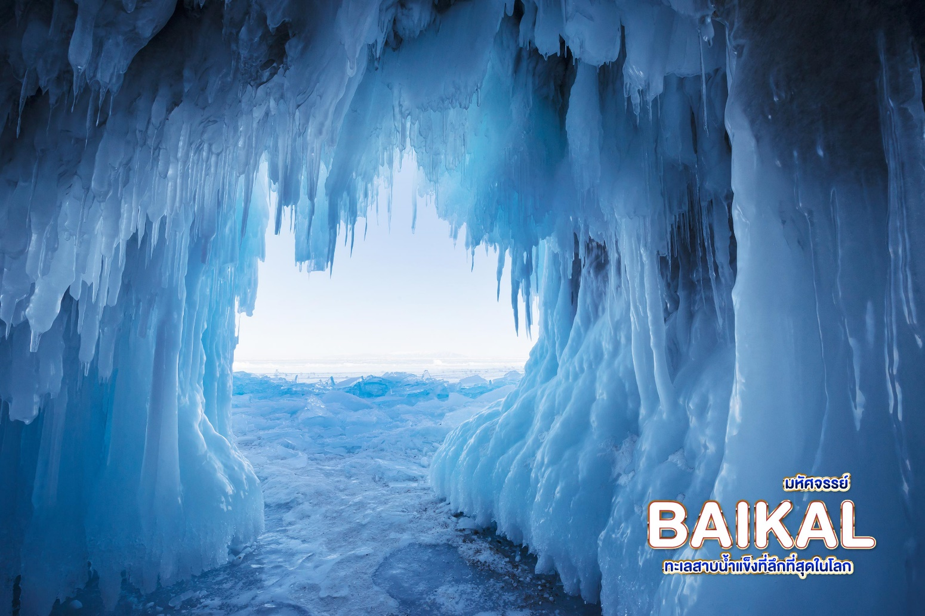
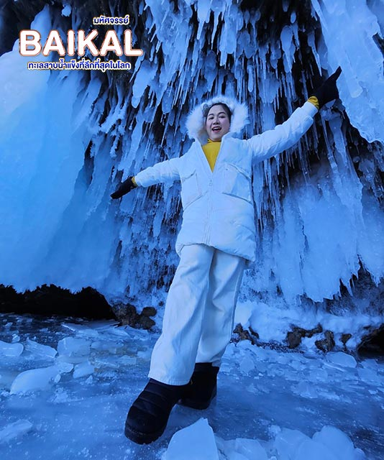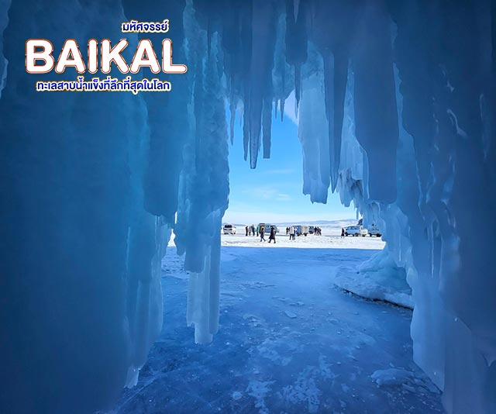
จากนั้น นำท่านเดินทางไปยังเมืองเอียคุตส์(Irkutsk) เป็นถิ่นที่พักอาศัยในฤดูหนาวของพ่อค้าและเจ้าหน้าที่เก็บภาษีเมื่อกลางศตวรรษที่ 17 และกลายมาเป็นเมืองที่สำคัญในช่วงศตวรรษที่ 18 ผู้เข้าร่วมชุมนมในกบฏธันวาคมเพื่อล้มล้างพระเจ้าซาร์นิโคลัสที่ 2 ต่างลี้ภัยไปยังประเทศไซบีเรียเป็นจำนวนมาก ทำให้เมืองแห่งนี้กลายเป็นศูนย์กลางทางวัฒนธรรม ปัจจุบันเมืองนี้เป็นเมืองที่มีขนาดใหญ่และมีความสำคัญมากที่สุดแห่งหนึ่ง มีประชากรมากกว่า 5 แสนคน
กลางวัน บริการอาหารกลางวัน ณ ร้านอาหาร
จากนั้น นำท่านเดินทางสู่ โบสถ์คาซาน (Kazan Cathedral) เป็นโบสถ์สัญลักษณ์ของเมืองเอียคุตส์ สร้างขี้นในช่วง ค.ศ.1885-1892 มีความสวยงามด้วยสถาปัตยกรรมแบบนีโอคลาสิก ตัวโบสถ์โดดเด่นด้วยอาคารสีแดง ให้ท่านเพลิดเพลินชมความสวยงามและถ่ายรูปตามอัธยาศัย
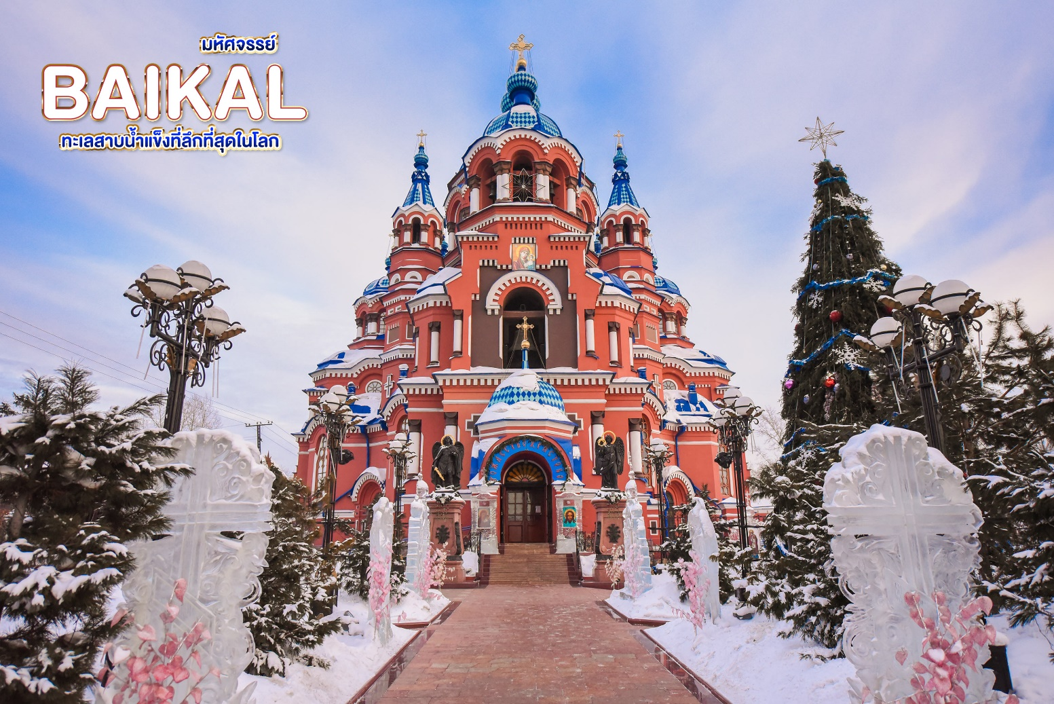
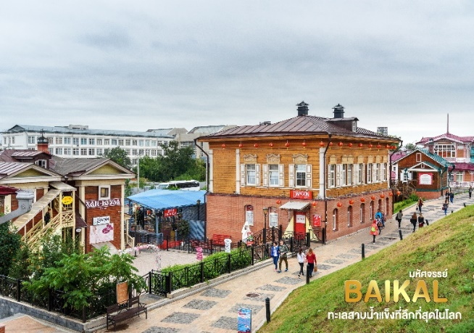
จากนั้น ผ่านชมเขื่อนของเมืองเอียคุตส์(Irkutak Embankment) และนำท่านเที่ยวชมเมือง เพื่อชมความงดงามของโครงสร้าง สถาปัตยกรรม ร้านค้า มุมตึก สไตล์รัสเซีย นำท่านช้อปปิ้งที่ 130 QUARTER ย่านนี้นับว่าเป็นแหล่งท่องเที่ยวที่พลาดไม่ได้ เป็นแหล่งรวมของร้านอาหาร บาร์ ร้านจำหน่ายของที่ระลึกที่ทันสมัย โดยสิ่งปลูกสร้างทั้งหมดบริเวณนี้สร้างด้วยไม้ และตกแต่งอย่างสวยงาม มีเอกลักษณ์เฉพาะของไซบีเรีย ซึ่งขึ้นชื่อในการสร้างบ้านด้วยไม้ ย่านนี้จึงกลายเป็นจุดดึงดูดนักท่องเที่ยว ทั้งช้อปปิ้งและเป็นย่านของกินเลยก็ว่าได้
เย็น บริการอาหารเย็น ณ ร้านอาหาร
ที่พัก Baikal Forest Hotel หรือเทียบเท่าระดับ 4 ดาว มาตรฐานรัสเซีย เมืองเอียคุตส์เท่านั้น
(โรงแรมที่ระบุในรายการทัวร์เป็นเพียงโรงแรมที่นำเสนอเบื้องต้นเท่านั้น ซึ่งอาจมีการเปลี่ยนแปลงแต่โรงแรมที่เข้าพักจะเป็นโรงแรมระดับเทียบเท่ากัน)
วันที่หก เมืองเอียคุตส์ • สุวรรณภูมิ กรุงเทพฯ (เช้า/บนเครื่อง/-)

เช้า บริการอาหารเช้า ณ ห้องอาหารของโรงแรม
ได้เวลาอันสมควรนำทุกท่านเดินทางเข้าสู่ ท่าอากาศยานนานาชาติเอียร์คุตส์ เตรียมตัวเดินทางกลับกรุงเทพฯ
10.10 น. ออกเดินทางจากเอียคุตส์สู่สนามบินสุวรรณภูมิ กรุงเทพฯ โดยเที่ยวบินที่ S7 6309
(บริการอาหารและเครื่องดื่มบนเครื่อง)
15.30 น. เดินทางถึง สนามบินสุวรรณภูมิ กรุงเทพฯ โดยสวัสดิภาพ พร้อมความประทับใจมิรู้ลืม

***************************************************



อัตราค่าบริการและเงื่อนไขรายการท่องเที่ยว

วันเดินทาง | จำนวน | ผู้ใหญ่ | เด็กไม่มีเตียง | พักดี่ยว
30 ม.ค. – 04 ก.พ. 68 | 20+1 | 69,999 | 68,999 | 8,000
31 ม.ค. – 05 ก.พ. 68 | 20+1 | 69,999 | 68,999 | 8,000
03 – 08 ก.พ. 68 | 20+1 | 69,999 | 68,999 | 8,000
06 – 11 ก.พ. 68 | 20+1 | 69,999 | 68,999 | 8,000
07 – 12 ก.พ. 68 | 20+1 | 69,999 | 68,999 | 8,000
08 – 13 ก.พ. 68 | 20+1 | 69,999 | 68,999 | 8,000
10 – 15 ก.พ. 68 | 20+1 | 72,999 | 71,999 | 8,000
12 – 17 ก.พ. 68 | 20+1 | 69,999 | 68,999 | 8,000
13 – 18 ก.พ. 68 | 20+1 | 69,999 | 68,999 | 8,000
14 – 19 ก.พ. 68 | 20+1 | 69,999 | 68,999 | 8,000
19 – 24 ก.พ. 68 | 20+1 | 72,999 | 71,999 | 8,000
20 – 25 ก.พ. 68 | 20+1 | 72,999 | 71,999 | 8,000

**ราคา INFANT (อายุไม่ถึง 2 ปี บริบูรณ์ ณ วันเดินทางกลับ) ท่านละ 20,000 บาท
อัตรานี้รวมรายการทัวร์และตั๋วเครื่องบินแล้ว**
ราคา JOINLAND หักค่าตั๋วเครื่องบินออกท่านละ 14,000 บาท
(กรุณาสอบถามเจ้าหน้าที่ก่อนทำการจอง)
อัตราค่าบริการนี้ไม่รวม ค่าทิปไกด์ท้องถิ่น, พนักงานขับรถ รวมทั้งทริป 60 USD/ท่าน
**โปรแกรมอาจมีการสลับสับเปลี่ยนหน้างาน อันเนื่องมาจากสภาพอากาศ
รวมถึงเหตุการณ์อื่นๆที่ไม่สามารถคาดการณ์ได้ โดยคำนึงถึงประโยชน์ลูกค้าเป็นสำคัญ**


